Муниципальное бюджетное учреждение дополнительного образования
«Детская школа искусств»

Сценарий отчётного концерта
струнного отделения

«Там, где музыка живёт»

Составил
Преподаватель по классу гитары
Перфилова Кристина Федоровна

г. Донецк
Ростовская область
2026 г.
«Там, где музыка живёт!»
Включить Трек 1. Обращение к зрителю
Включить трек 2.Выхожу
Добрый вечер, дорогие родители, коллеги и наши юные музыканты! Мы рады приветствовать вас в нашем уютном зале на самом главном событии года для нашего отделения — отчетном концерте струнного отделения «Там, где музыка живёт…»
Включить трек 3.
Вы задумывались, где живет музыка? Кто-то скажет — в старых нотных тетрадях. Кто-то — в изгибе скрипичного грифа или в звонкой струне гитары. А мы точно знаем: музыка живет здесь, в стенах нашей школы, в сердцах наших учеников и преподавателей.
Сегодня на этой сцене встретятся три родственные, но такие разные души: королева-скрипка, душа-гитара и звонкоголосая домра. Весь год наши юные музыканты трудились, оттачивали мастерство, боролись с трудными пассажами и учились слышать музыку в каждом прикосновении к струне. Этот вечер — итог их большой работы, их творческий полет. Мы начинаем!
Выключить музыку.
1.Двери в мир музыки для нас открывает ансамбль скрипачей, «Вальс». Концертмейстер Анна Абраамян (скрипка)
Включить трек 4. Выхожу
Гитара — это верный друг,
Шесть струн — как шесть путей чудесных.
Магический, глубокий звук
Нам дарит ритмы песен лестных.
То перебор, то пламенный бой,
То классика в строгом мундире.
Гитара, мы снова вместе с тобой
В огромном музыкальном мире!
Выключить трек.
2. Добавит задора и ярких красок – Черниченко Джон «Дедушкин рок-н-ролл» (гитара)
За сценой говорю.
В нашем музыкальном доме весна — это не только капель и солнце, это время, когда оживают самые смелые фантазии. Говорят, что розовых слонов не бывает, но только не в нашей школе искусств! Здесь, под пальцами юного гитариста, оживает добрый сказочный герой. Его шаги мягкие, как перебор струн, а сердце — огромное и тёплое. Приглашаем вас в мир детской мечты.
3.Встречайте Талалаев Глеб «Розовый слон» (гитара)
Включить трек 5. Выхожу.
Изгиб изящный, голос неземной,
То плачет скрипка, то смеется.
В ней нежность, буря и покой,
Она лучом по сердцу вьется.
Четыре струны — тысячи миров,
В руках ребенка чудо оживает,
И без лишних, скучных слов
О самом сокровенном нам вещает
Выключить трек.
4.Подхватывает эстафету звонких струн Сыроваткин Виктор «Мелодия» из к/ф «Долгая дорога в дюнах» Концертмейстер Анна Абраамян(скрипка)
Включить трек 6. Выхожу.
Весна стучит в распахнутые окна,
Апрельский ветер в струнах задрожал.
Прощайте, гаммы! В праздничных полотнах
Нас ждет сегодня музыкальный бал.
Учебный год промчался незаметно,
В тетрадях нотных — прожитый февраль.
И льется музыка тепло и беззаветно
Из-под касанья юных, нежных струн.
Выключить музыку.
5.Первые весенние ноты нам дарит Злобин Кирилл и его замечательное произведение «Чувства». Слушаем, как распускаются ноты в руках юного гитариста. (гитара)
За сценой говорю
Бывает музыка, похожая на свет,
Что крылья дарит, тишину храня.
В ней суеты и громких звуков нет,
Она — как ангел в середине дня.
Весенний луч на струнах замирает,
И в зале разливается покой...
Пусть белый ангел всех нас охраняет,
Коснувшись сердца ласковой струной.
6. На сцене Погорелов Станислав «Белый ангел» (гитара)
За сценой говорю
Домра — радость, домра — сказка,
Золотистая раскраска!
Медиатор — как крыло,
Стало в зале нам светло.
Тремоло летит, как песня,
Нет инструмента чудесней!
В ней и удаль, и покой —
Лишь задень её рукой.
7.Серебряный голос домры сейчас подарит нам Клименко Александр с прекрасной композицией «Мама». Концертмейстер Вербицкая Наталья (домра)
За сценой говорю слова.
Музыкант гитару взял — весну за струны зацепил,
И каждый лад под солнцем вмиг заговорил.
В аккордах тает лёд, в душе звучит капель,
Гитара и весна — наш праздничный апрель!
8. В уютную атмосферу «Босса-новы» нас приглашает Русинов Артём (гитара)
Включить Трек 7. Выхожу.
Музыка — это не только вдохновение, но и огромный труд.
Этот учебный год был для нашего отделения невероятно насыщенным.
Весь этот учебный год наши ребята не просто репетировали в классах, они защищали честь школы на больших сценах.
География наших побед обширна: от школьных концертов до городских, региональных, зональных, областных и даже международных конкурсов.
Мы гордимся тем, что копилка достижений нашей школы пополнилась новыми лауреатами I, II, III степени и высшей степени Гран-При.
Выключить.
9.Музыкальный шлейф весны продолжает Гафаров Арсений «Вальс»
Концертмейстер Анна Абраамян (скрипка)
За сценой говорю слова.
Природа тоже музыкальна:
В ручье — гитары перебор,
В листве — скрипичный вздох печальный,
А в небе — домр летящий хор.
Мы этот мир весенний, яркий
Вложили в каждый свой аккорд!
10. Своё мастерство нам продемонстрирует Иващенко Алина «Молитва цыганки» (гитара)
За сценой говорю слова
Трехструнная певунья, русская душа,
Ты в платье золотом чертовски хороша!
Домра зазвенит — и в пляс летит душа,
То грустно замолчит, едва-едва дыша.
В ней солнце, удаль, рощи и поля,
Поет под медиатором великая земля!
11. В мир нежных мелодий нас приглашает Иващенко Любовь «Колыбельная» Концертмейстер Вербицкая Наталья. (домра)
Включить Трек 8. Для выхода выпускников.
Выхожу.
В нашем доме, где музыка живет в каждом уголке, наступил особенный час. Час, когда стены становятся тесными для тех, кто научился летать на крыльях мелодий.
Посмотрите на них... Еще недавно инструменты в их руках казались тяжелыми и непослушными, а сегодня эти ребята сами диктуют струнам свою волю. Они выросли в этих коридорах, впитали запах канифоли и тепло дерева. Они уходят, но оставляют здесь частицу своего дыхания.
На сцену приглашаются те, для кого музыка стала первой любовью —выпускники 2026 года!
Выключить трек.
Включить сразу Трек 9. Идут под музыку, стали на сцене читают стихи.
Сегодня на сцене — созвездие наше,
Те, кто на струнах учился играть.
И дом их — не стены, а музыка эта,
Что вышла сегодня нас всех поздравлять.
Выпускник 1: Ильмухин Артём
Спасибо вам, педагоги, за веру,
За каждый урок и за вдохновенье!
За то, что открыли нам музыку — сферу,
Где в каждом звуке живет озаренье.
Выпускник 2: Воронков Степан
Скрипка смычком моё сердце согрела,
Пела, рыдала и в небо летела.
Тонкой душою учусь я дышать,
Чтобы гармонию в мир излучать.
Выпускник 3: Карая Мария
Домра звенела, как вешний ручей,
Сделала мир наш немножко добрей.
Три её струнки — и радость, и свет,
Лучше её инструмента и нет!
Выпускник 4: Гусев Артём
Гитара шептала в вечерней тиши,
Стала она продолженьем души.
В мягких аккордах — покой и уют,
Струны гитары никогда не солгут.
Выпускник 5: Андрияш Ксения
Мы в мир большой сегодня улетаем,
Но музыка в сердцах у нас живёт.
Её тепло в душе мы сохраняем —
Она направит нас в большой полёт!
Ведущий
Летите в мир, свой почерк обретая,
Пусть жизнь звучит симфонией большой.
Аккорды только чистые вплетая,
Творите мир с открытою душой!
Выключить музыку. Выпускники уходят со сцены
12. На сцене выпускник 2026 года Кит Никита «Любопытный» (гитара)
За сценой говорю слова
Как к свету тянется росток,
Так вы тянулись к совершенству.
Из нот сплетали праздный ваш венок,
Даря себе и зрителям блаженство.
И каждый год — как новый лепесток
В саду искусств, где музыка — исток.
13. словно весенняя капель, рассыпает звонкие ноты Усачёв Максим «Полька». Концертмейстер Вербицкая Наталья (домра)
За сценой говорю слова
«Весна стучится в окна ритмом звонким,
И тает снег под перебор струны.
Гитара в этот вечер нежным шелком
Плетёт для нас мелодию весны.
В её аккордах — пробужденье леса,
И первый луч, что заглянул в наш зал...»
14. музыкальное дыхание весны нам дарит Моисеенко Иван «Баллада о Елене Прекрасной» (гитара)
Включить Трек 10. Выхожу. С грамотами для награждения
За каждым звуком — месяцы труда,
Мозоли на руках и репетиций бремя.
Но зажигается успеха яркая звезда,
Когда для творчества приходит время.
Конкурсы, залы, волненье и свет —
Вы доказали, что вы — мастера!
В искусстве легких достижений нет,
Но к чествованию пришла уже пора!
В нашем музыкальном доме у каждого свой темп и своя мелодия. Но есть ученики, чей путь в этом году был отмечен особым усердием. Мы знаем, чего стоит чистота звука на скрипке, четкость ритма на домре и глубина аккорда на гитаре. Это мозоли на пальцах, это десятки раз проигрываний одного и того же такта и, конечно же, это — победы над собой. Вот и настал самый волнительный момент нашего праздника.
Сегодня мы хотим отметить тех, кто наполнил этот год отличными успехами и своим талантом сделал жизнь нашего отделения ярче. Для торжественного вручения грамот нашим отличникам и хорошистам, слово для поздравления предоставляется заместителю директора по учебно-воспитательной работе
Булатко Татьяне Васильевне.
Выключить трек 10. На время, когда говорит завуч музыку выключить.
Включить трек 11 когда идёт награждение детей грамотами.

15.Свет и тепло своей души нам дарит Приходько Игорь «Мелодия» из к/ф «Список Шиндлера»
Концертмейстер Анна Абраамян (скрипка)
Включить трек 12. Выхожу
Гитара манит тихим перебором,
В ней шепот леса, плеск ночной волны.
Она ведет негромким разговором
В край грез, где мы мечтами так сильны.
Шесть струн — как шесть путей за горизонт,
Где классика и джаз сплелись в венок.
Гитара — наш приют и наш оплот,
Души прекрасный, искренний росток.
Выключить.
16. В исполнении Моисеенко Ивана прозвучит «Ноктюрн» (гитара)
Включить трек 13. Выхожу.
Слышны из зала искристые звуки —
То домра рассыпает свой янтарь.
С ней не страшны печали нам и скуки,
Она в народной музыке — как царь!
Три струнки — а какая в них отвага!
Как звонко медиатор бьет в такт дню.
В ней — наша стать, и сила, и присяга
Живому, вечному, народному огню!
Выключить
17. На сцене Усачёв Максим «Венецианская баркарола». Концертмейстер Вербицкая Наталья (домра)
Включить трек 14. Выхожу
В высокой комнате, под самым сводом школы,
Скрипичный голос слышен вновь и вновь.
Он то стремительный, то капельку тяжелый,
В нем — вдохновение, надежда и любовь.
Смычок взлетел — и стены расступились,
Нас унося в лазурный небосвод.
Мы в этот звук навеки полюбились,
Где скрипка дивным голосом поет.
Выключить музыку
18. Заряжает зал своей энергией Воронков Степан. Концертмейстер Анна Абраамян (скрипка)
19.Магию смычка и вдохновенья нам дарит Зоя Бутова «Кукла колдуна» (скрипка с минусом)
За сценой говорю слова
«Скрипичный голос — как капель в апреле,
Прозрачен, тонок, трепетен и чист.
Мы столько дней тепла и солнца ждали,
И вот — ожил под скрипкой нотный лист!
Она поёт, как соловей в затишье,
Стряхнув с полей остатки зимних снов...»
20. Ловите ритм вместе Гафаровым Арсением «Матушка земля»! (скрипка с минусом)
Включить трек 15. Выхожу.
Наш отчетный концерт — это не просто итог года. Это гимн огромному труду и большой любви к музыке и своему делу. Мы видели сегодня на сцене маленьких артистов и взрослых мастеров. Мы видели, как дрожали руки, и как уверенно взлетал смычок.
Спасибо вам, дорогие ребята, за вашу искренность. Спасибо Вам, уважаемые родители, за ваше терпение и за то, что когда-то привели своих детей в этот прекрасный мир звуков. Спасибо преподавателям, которые каждый день отдают частицу своей души, чтобы настроить эти капризные, но такие прекрасные «живые струны».
Мы не прощаемся. Мы просто берем небольшую паузу, чтобы встретиться вновь там, где музыка живет!»
Выключить трек
21. Для вас поёт Малхасян Азадуи «Мир вашему дому»
Включить минус для вокалистки
На финальном припеве участники концерта выходят перед сценой с шариками. И стоят до конца концерта.

ПОСЛЕ АПЛОДИСМЕНТОВ
ВЫХОЖУ
Включить ТРЕК 16 ФИНАЛЬНЫЙ. Тихо на фоне говорю слова, затем сделать громче и не выключать.
Пусть в каждом доме звучит только добрая песня. Пусть гармония будет не только в нотах, но и в ваших семьях. До новых встреч в мире музыки!
Пока выходят зрители из зала не выключать.

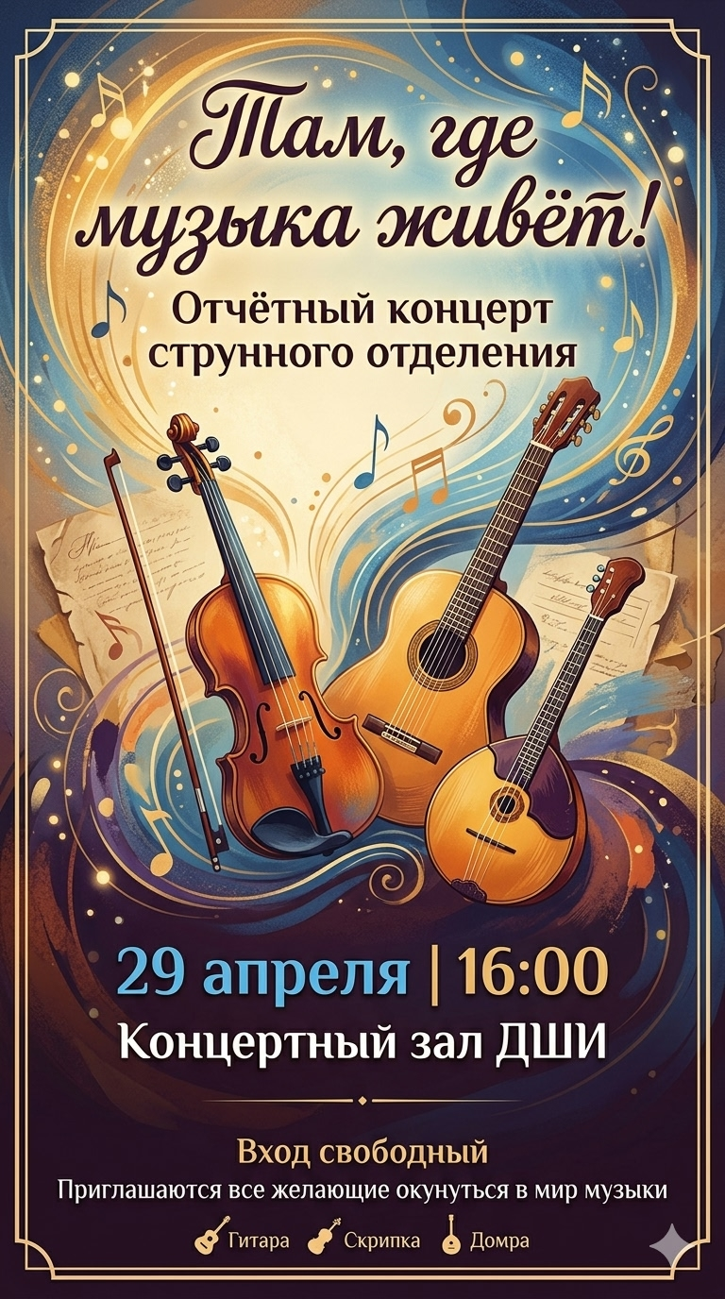
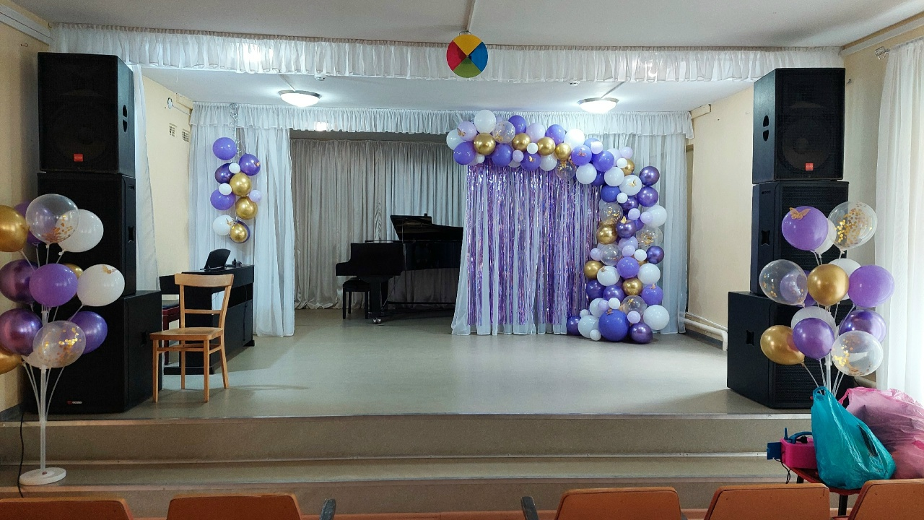
Оформление зала

